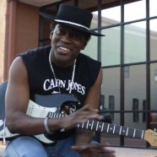 Jazz Around Magazine 25 Mars 2020
Mister Carvin Jones : The King of the Strings
Né le 23 juin 1966 à Lufkin (Texas), Carvin Jones est un chanteur-guitariste de blues-rock influencé entre autres par Jimi Hendrix. Sa notoriété est hors normes : plus de 330 concerts par an dans le monde entier ! Il a été la vedette d’un nombre incalculable de festivals et de shows télévisés. Il s’est produit dans près de 40 pays sur trois continents ces deux dernières années. A l’occasion d’une nouvelle tournée européenne en novembre 2019, il est passé par la Belgique et a accepté de répondre à quelques questions. Hâbleur, il ne pratique pas la fausse modestie, au contraire il est très sûr de lui, de son talent, de ses succès et de son fan club. En outre, il est doté d’une mémoire hors du commun. De plus, il a une autre spécificité : pas d’agent pour les bookings, ou plutôt une multitude, repris dans un carnet d’adresses très épais. Il a des amis/admirateurs (bénévoles) dans le monde entier qui sont sollicités pour trouver les clubs de leur région susceptibles d’engager le Carvin Jones Band (souvent un Trio). Bref, c’est un système bien huilé et cela fonctionne de façon spectaculaire !
Propos recueillis par Robert Sacré
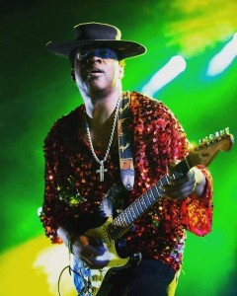

Les années d’apprentissage.
« Je suis né dans le Texas, à Lufkin en juin 1966 et j’ai vécu chez mes grands-parents, c’était dans un quartier mal famé où il y avait beaucoup de violence, de la drogue, des agressions, des meurtres au couteau, au révolver… mais j’ai eu de la chance j’en ai été préservé….grâce à la musique ! Mon grand-père était sérieusement amateur de blues et il écoutait B.B.King à la radio, du matin au soir, j’y ai pris goût aussi et, à 7 ans, ma grand-mère m’a acheté ma première guitare, je n’oublierai jamais ce jour-là ; en fait, j’étais constamment en train d’ emprunter leur instrument à des guitaristes du voisinage et quand ils venaient la rechercher j’étais malheureux, ma grand-mère en a eu assez et m’a fait ce superbe cadeau ; j’ai passé tout mon temps libre à jouer de cette guitare, sans me lasser, donc je ne sortais pas et je n’ai pas été confronté personnellement à la violence ambiante. Graduellement je suis devenu excellent et, après la fin de mes études secondaires, j’ai joué dans des clubs en solo ou avec des partenaires occasionnels à Lufkin et dans les environs. En 1989, j’en ai eu marre de ce bled minable et je suis allé m’installer chez un oncle pasteur qui habitait Phoenix, Arizona. C’était le Révérend Henry Adams ; lui et ma tante Mattie Adams m’ont accueilli comme un fils, ils me soutenaient à fond et, grâce à cette ambiance, j’ai pu m’épanouir, je suis devenu un guitariste accompli. Je leur dois tout, sans eux il n’y aurait pas de Carvin Jones… Ah non, je n’ai jamais chanté dans l’église de mon oncle ou dans une autre, j’aime bien les chorales et le gospel mais pas assez pour m’impliquer personnellement dans ce style musical«
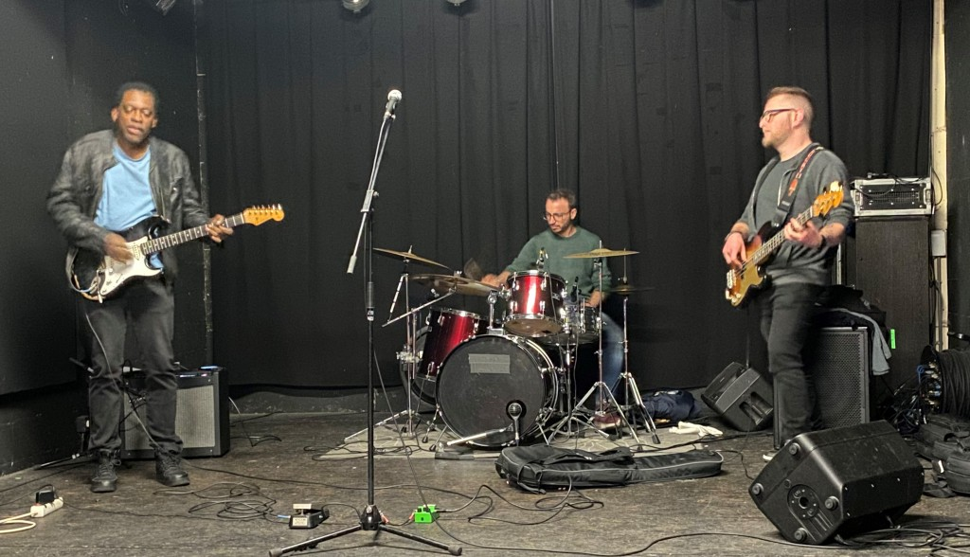

( répétition avant concert) Photo Georges Lemaire

Une carrière bien remplie : concerts et tournées.
« Bref ma carrière a démarré sous de bons auspices. …. et oui, j’habite toujours Phoenix mais je n’y passe que quelques semaines par an puisque je tourne sans arrêt et cela dure depuis plus de 25 ans, avec toujours, le succès à la clé. Aux Etats Unis j’ai fait les premières parties de concerts de B.B.King, Santana, Albert King, Jimmy Vaughan….et j’ai accompagné Joe Cocker et les Fabulous Thunderbirds à Phoenix en 1996 dans le cadre d’une tournée House of Blues. J’ai commencé à tourner en Europe en 1999 et j’ai joué avec des musiciens comme Buddy Miles, Jeff Beck, Gary Moore, John Mayall, Ten Years After, Eric Burdon & The Animals et aussi Albert Collins, Johnny Winter ou Jimmie Vaughan ; en 2007 j’ai fait la première partie d’un concert de Walter Trout. En janvier 2009 le magazine anglais Guitarist Magazine m’a déclaré «un des 50 meilleurs guitaristes de tous les temps », j’en ai été fort honoré, bien sûr ; j’ai lu et reçu d’autres compliments, d’Eric Clapton, BB King, Buddy Guy et d’autres légendes du Blues-Rock. Par après, le « London Surrey News » m’a désigné comme «un des meilleurs guitaristes au monde »…. Oui, c’est vrai, je suis toujours sur la route en effet, je donne plus de 300 concerts par an, partout dans le monde, en clubs comme ce soir à Ronquières, le 15 novembre, ici à Liège, etc, en Belgique et en Hollande … mais aussi en festival : entre 2011 et ce jour je me suis produit en Iraq et au Koweit ( 2011), en Espagne (à Barcelone et Madrid en 2013), en Hollande, en Serbie, en Pologne, en Croatie et aussi à Buenos Aires en Argentine, etc …En septembre 2016, j’ai joué avec mon groupe dans le late show Radio 3 sur RTVE, la télévision nationale en Espagne, on m’a dit que ce show avait été regardé par quelque chose comme 20 millions de spectateurs et deux mois avant, en juin, pour fêter mon 50è anniversaires on m’a donné l’occasion de donner mon plus grand show à ce jour, devant 60.000 personnes, c’était à Valladolid, en Espagne toujours. Et cela a continué dans la même veine : en 2017 j’ai donné des concerts aux Etats Uns et au Canada et je suis revenu en Europe, en Italie, en Belgique, en Hollande, en Espagne, en U.K., en Slovaquie,, en République Tchèque, en France, en Allemagne…. je crois que je n’oublie aucun pays. L’an dernier, pour le première fois, on m’a proposé de faire le tour de Hard Rock Cafés aux USA pendant l’été 2018 ce qui m’a conduit à Boston, Nashville, Pittsburg, Denver, Seattle, Indianapolis, Tampa, Anchorage et chez moi à Phoenix ! Ce fut fabuleux et j’espère pouvoir refaire ce tour car il y a encore toute une série de Hard Rock Cafés où je pourrais me produire. Alors c’est vrai que je n’ai pas de groupe régulier quoique cela varie selon les périodes mais je peux changer de partenaires facilement parce que j’ai cette faculté de très vite atteindre une cohésion aussi parfaite que possible entre nous et je favorise la formule trio… pour cette tournée je suis avec le bassiste Mario Ciancarella et avec le batteur Domenico Inguaggiato, deux musiciens Italiens avec lesquels je suis parfaitement en phase…. et , précédemment j’ai d’ailleurs eu d’autres partenaires italiens comme Gianpaolo Feola (dms) et Michele Califano(basse) en 2007 et, aux USA, je travaille souvent avec Joe Edwards (basse) et Levi Velasquez (dms). Cette année (2019) outre l’Europe et les USA, j’ai eu des concerts au Brésil, en Argentine et au Chili. Cette vie me plait beaucoup et j’envisage de continuer comme cela encore longtemps.«
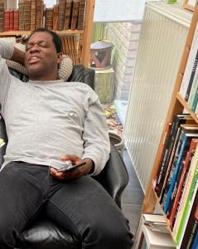C.Jones en interview avec R.Sacre (11 Nov. 2019) ( Photo G.Lemaire)

Enregistrements : dévédés et cédés.
« J’ai bénéficié de beaucoup de passages en télévision, à commencer par des chaines câblées en Arizona avec The Carvin Jones Music Show, diffusé une fois par semaine en février-mars 2000, un show d’une demi-heure avec promo, infos en tous genres, interviews demoi-même, des clips tournés lors de mes concerts, le calendrier des concerts dans la région,…. D’autres chaînes locales m’ont aussi invité comme Channels 3 et 15 ainsi que Channel 10, une news station et je passe encore régulièrement sur Channel 11 à Glendale (AZ) où il y a un festival annuel auquel je suis toujours convié. En Europe c’est pareil, je suis souvent invité dans des stations de radio et de télévision. Il y a d’ailleurs des DVDs tournés lors de ces concerts et festivals qui circulent (1). Ma discographie est encore modeste parce que je pose rarement mes valises assez longtemps pour graver des albums mais j’ai quand même enregistré un album Whay you need en 1999 puis The Carvinator en 2008, Victory Is Mine en 2014 et deux albums en 2018 : The Big Time Souvenir (Pasion Records) et What a Good Day (autoproduit). Je dois en oublier quelques autres (2) mais je compte sortir un nouvel opus sous peu. »

Projets.
« Outre les tournées, concerts et festivals, je ne vois rien d’autre à évoquer sauf peut-être ma participation à une série télévisée appelée «Scrutiny» où je suis à contre-emploi, c’est un rôle de composition puisque je ne bois pas une goutte d’alcool et je joue le rôle d’un patron de bar ! On est en post-production…..j’espère que vous pourrez voir cela ici en Belgique et en Europe dans le futur….. » (3)
(1) « Live Noise Off Unplugged » (TV show, Madrid, Espagne, 2013)
(2) « Live at Joe’s Grotto » (1998) « Unleashed Burning Up The Blues » (1998) “I Walked All Night Long” (2013)
(3) SCRUTINY – The Original Hustlers (2019) C. Jones tient aussi un rôle dans un autre film de 2019 : FIRE & RAIN

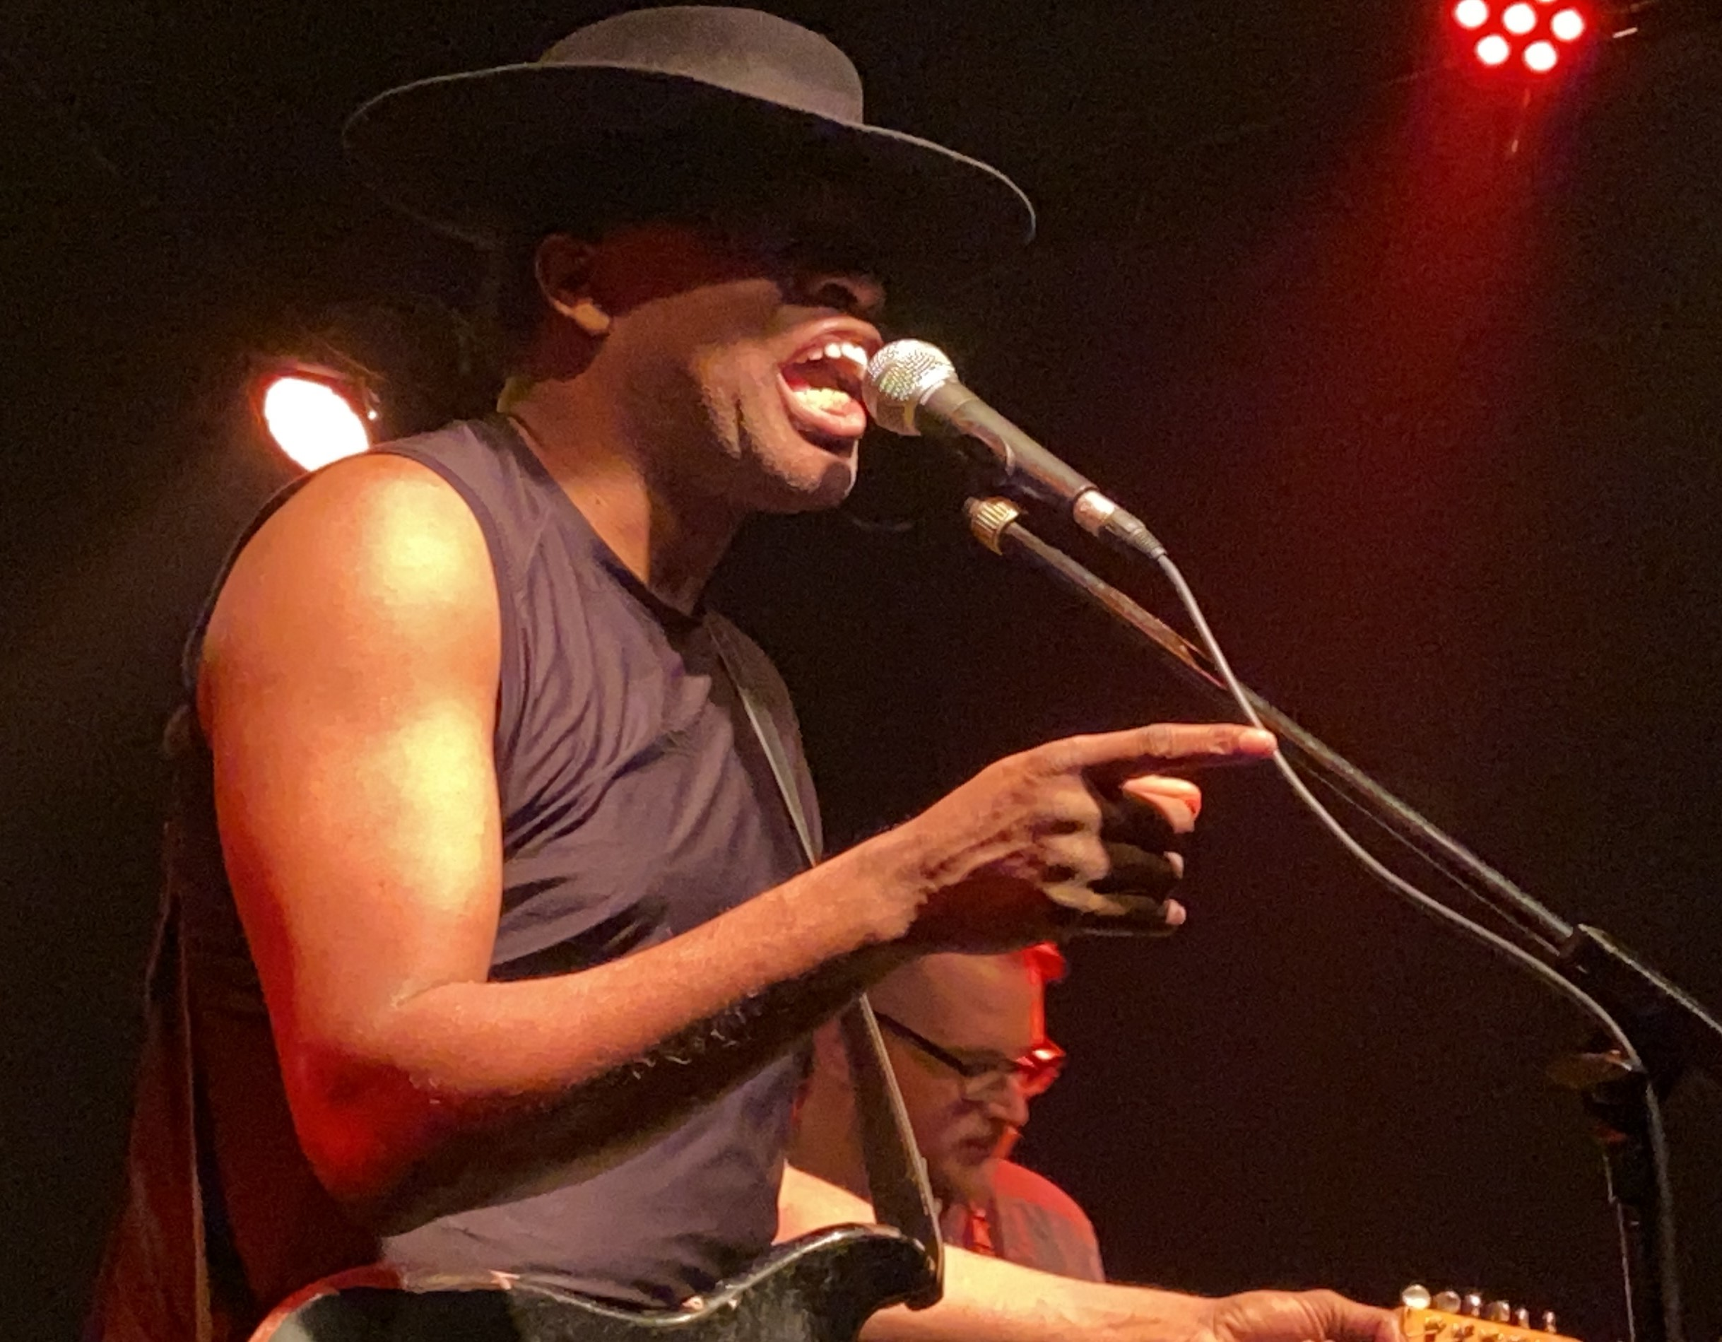 Ph. G .Lemaire
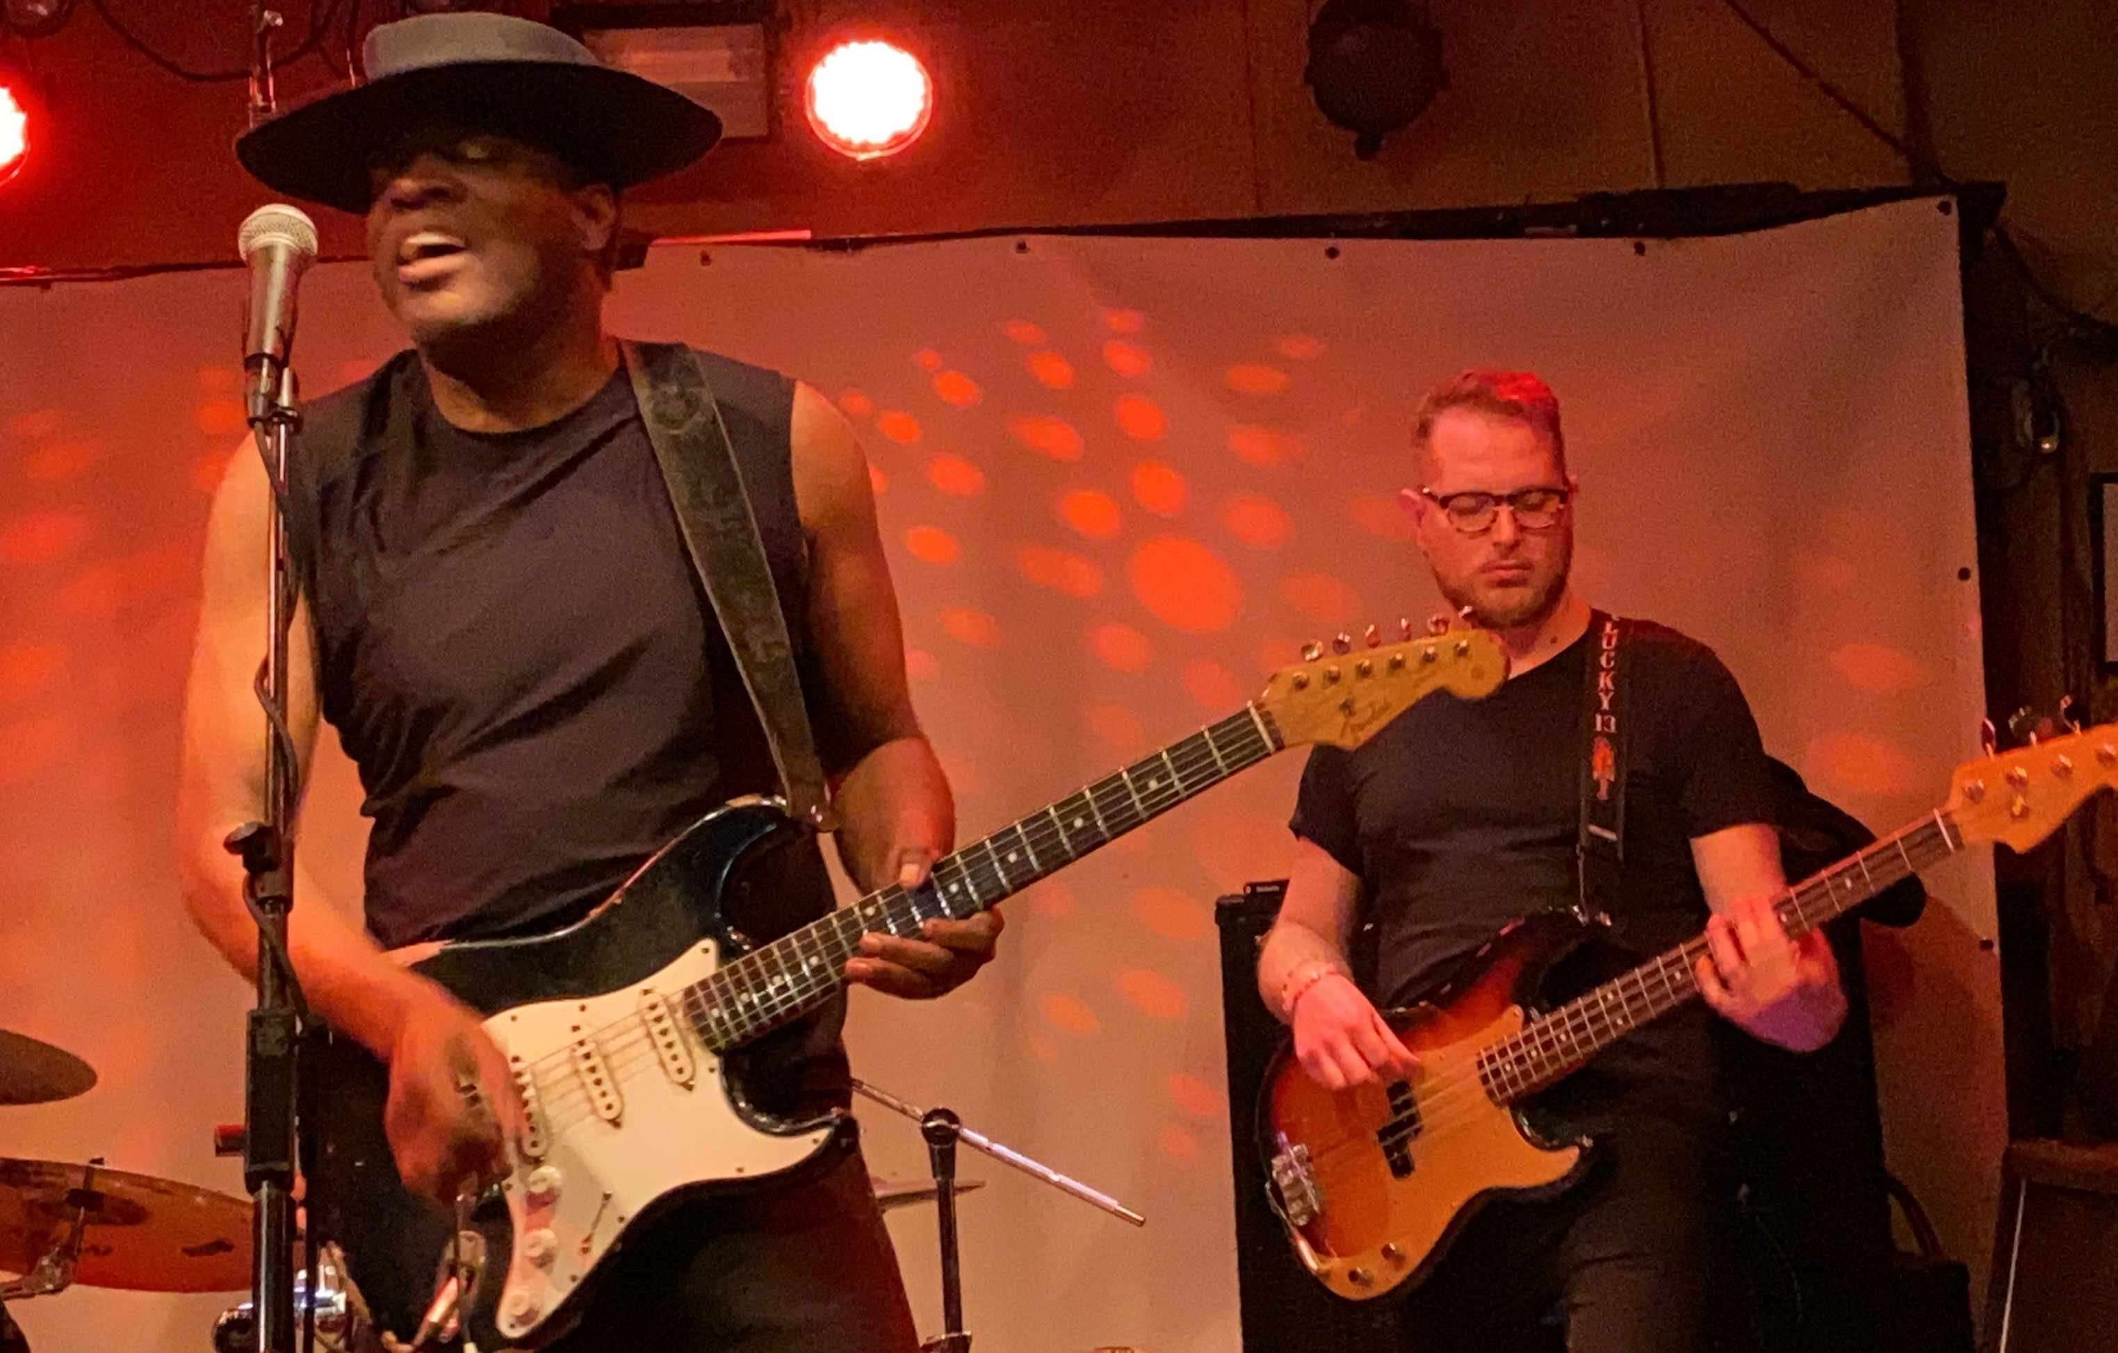 Ph. : G.Lemaire
https://www.youtube.com/watch?v=Cll_Q_UMrAI&feature=emb_logo En concert au Blues Sphère (Liège - Belgium), le 13 février 2019. Carvin Jones : Guitar, vocals - Mario Ciancarella : Bass guitar – video : G. Lemaire
https://www.youtube.com/watch?v=lFLtSR088Eo&feature=emb_logo (short solo, G. Lemaire ‘s home ) 11 November 2019
https://www.youtube.com/watch?v=0CNvJV5vwLc Purple Haze
https://www.youtube.com/watch?v=8SicHRNI26o Voodoo chile 30 okt. 2011 in Bluesclub XXL Wageningen

